Jak vyléčit svrab bez hysterie !!!
Svrab je běžné a úporné onemocnění kůže, které způsobuje silné svědění. Je způsobeno roztoči, kteří si dělají hnízda pod kůží. Svrab se snadno přenáší kontaktem kůže s kůží jiné osoby, která je svrabem nakažená. Svědění je způsobeno alergickou reakcí těla na roztoče, jejich exkrementy, a vajíčka, která pod kůží kladou. Na kůži se nad každým roztočem vytvoří červené pupínky a puchýřky, které svědí, což je následek této alergické reakce. Svrab je vysoce nakažlivý, ale lze se jej zbavit tak, že zabijete malé roztoče, svědění přestane a váš život se zase vrátí k normálu.

Část 1

Začněte se léčit

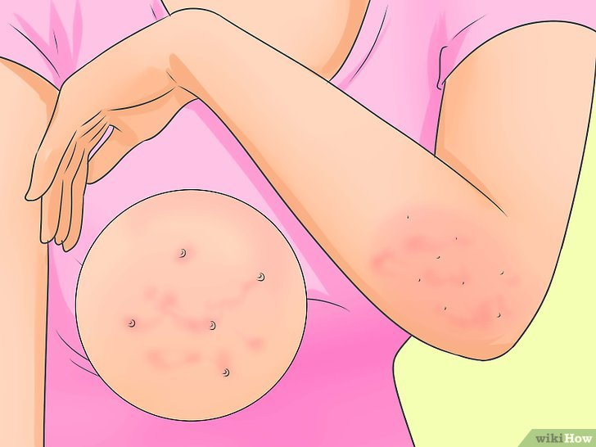

1
Rozpoznejte známky svrabu. Jakékoliv svědění trvající několik týdnů až měsíců by mohlo být důsledkem svrabu.^{[1]} Mezi známky svrabu patří:
  - Úporné svědění, obzvláště v noci.^{[2]}
  - Malé červené pupínky (vypadající jako akné) se objeví na kůži jako vyrážka. Vyrážku můžete mít po celém těle nebo jen na některých místech. Mezi běžná zasažená místa patří zápěstí, podpaží, záhyby mezi prsty, oblast genitálií, pas a oblast, kde nosíte pásek. Vyrážka může mít také malé puchýřky.^{[3]}
  - Malé chodbičky mezi jednotlivými pupínky. Jsou obvykle světle šedé a lehce vystouplé.^{[4]}
  - Norský svrab neboli "krustový svrab," je obzvláště závažná forma svrabu. Známkou krustového svrabu je tvorba silných krust na kůži, která se lehce olupuje a má našedlou barvu. Tato kůže obsahuje stovky tisíc roztočů a jejich vajíček.^{[5]} Tento typ svrabu se obvykle objevuje u pacientů s oslabeným imunitním systémem.
  - Mějte se obzvláště na pozoru před těmito příznaky, pokud jste se setkali s někým, kdo svrab má.

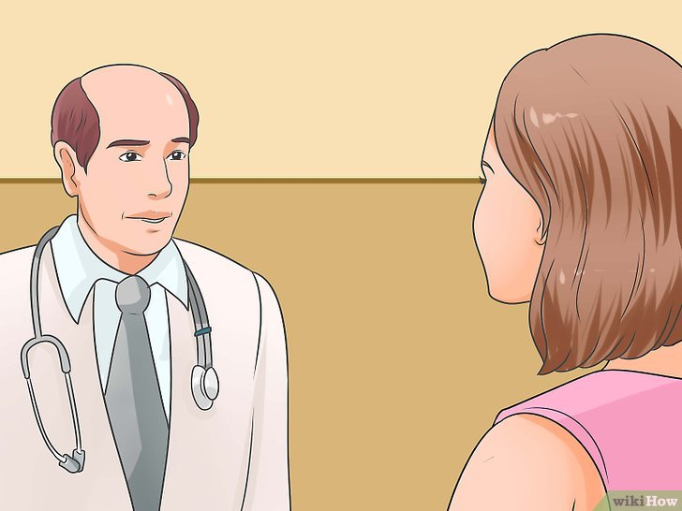

2
Navštivte lékaře. Návštěva lékaře je velmi důležitá. Volně prodejné léky a domácí metody léčby nejsou účinné a infekci zcela nevyléčí.^{[6]}
  - Lékaři ke správné diagnóze většinou stačí jen pouhý pohled na vyrážku. Může však také odebrat vzorek kůže a podívat se, zda najde roztoče, jejich výkaly a vajíčka pod mikroskopem.
  - Pokud jste těhotná, máte závažné zdravotní problémy, či jiné kožní vážné problémy, řekněte o svém stavu lékaři.

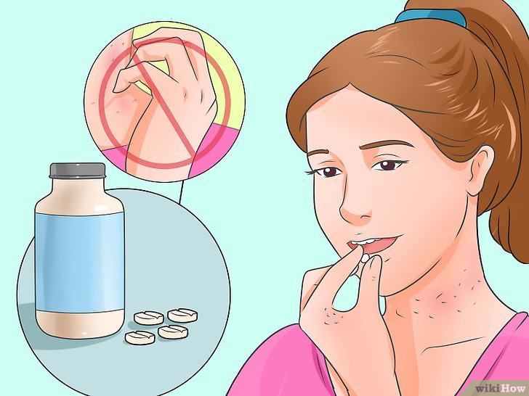

3
Svědění můžete léčit, zatímco čekáte na schůzku. Pokud máte úporné svědění, možná jej budete chtít začít léčit ještě před tím, než se dostanete k lékaři. Studená voda nebo zinková mast vám poskytnou úlevu od svědění.^{[7]} Můžete také použít volně prodejná orální antihistaminika jako je Zyrtec, Benadryl, či Fenistil.

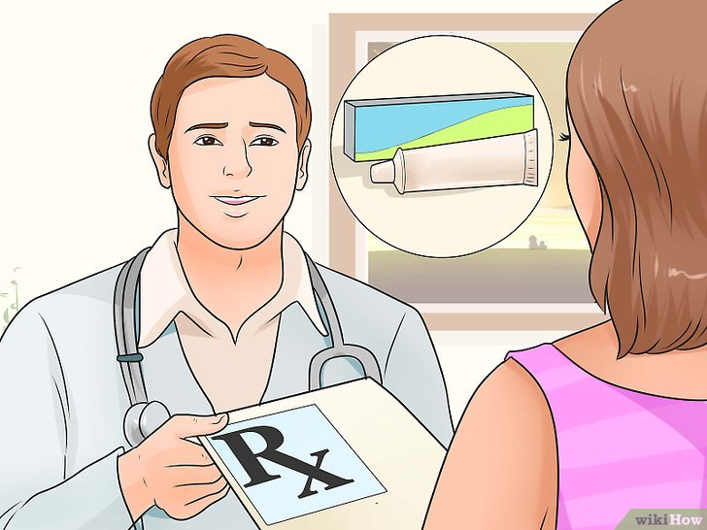

4
Počkejte na předpis. Jakmile lékař určí diagnózu, předepíše vám krém nebo mléko s pětiprocentním obsahem Permethrinu, který zahubí roztoče.
  - Permethrin se aplikuje na kůži a má několik vedlejších účinku, jako je pálení nebo svědění.^{[8]}
  - Permethrin hubí pouze roztoče, nikoliv jejich vajíčka, takže druhá aplikace je pro léčbu nezbytná. Dvě aplikace v odstupu jednoho týdne (to je doba, za kterou se z vajíčka vylíhne roztoč), je minimální léčba k zajištění úplného vymýcení nemoci.
  - Lidem s vážným zamořením a oslabeným imunitním systémem může lékař předepsat Ivermectin, který se podává ve formě tablet. Tento lék se obecně používá k léčbě krustového svrabu a podává se jako jedna dávka. V odstupu jednoho týdne může lékař nasadit druhou dávku. Mezi jeho vedlejší účinky patří horečka/ zimnice, bolesti hlavy, ztráta chuti k jídlu, bolesti kloubů a vyrážka.^{[9]}
  - Lékař vám místo Permethrinu může předepsat i jiné krémy. Mezi ty běžné patří Crotamiton 10%, Lindane 1%, nebo sirná vazelína 6%. Tyto masti jsou méně běžné a používají se zejména v případech, že u pacienta selhala léčba pomocí Permethrinu a Ivermectinu. Léčba Crotamitonem také není velmi úspěšná. Mezi vedlejší účinky při jeho používání patří vyrážka a svědění. Lindane je při nesprávném, či nadměrném užívání toxický. Mezi jeho vedlejší účinky patří záchvaty a vyrážka.^{[10]}

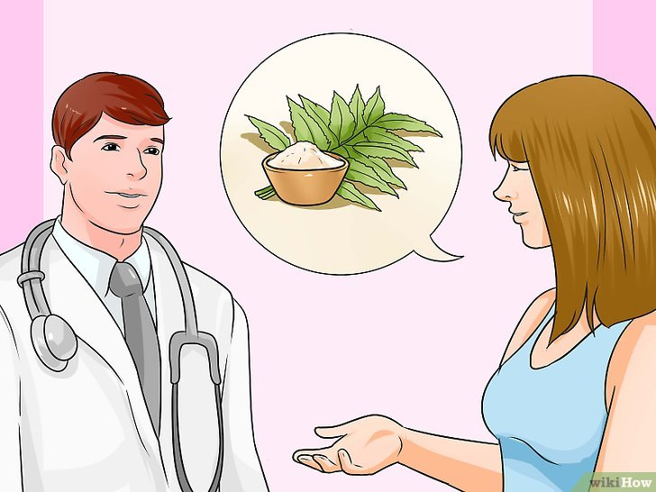

5
Poptejte se po bylinných lécích. Některé rostliny se běžně používají při léčbě svrabu. Existuje však jen málo důkazů že léčba jejich pomocí je účinná – vědecky podložené důkazy v podstatě neexistují a lidé o účinnosti bylin jen spekulují nebo vtipkují. V současnosti je jedinou ověřenou metodou léčby ta předepsaná od lékaře. Nemusíte však spoléhat jen an ni a můžete se svého lékaře zeptat na následující bylinné léky:
  - Rostlinka Achyranthes aspera ^{[11]}
  - Zederach indický (Azadirachta indica)^{[12]}
  - Karanja (Pongamia pinnata)^{[13]}
  - Kurkuma (Curcuma longa)
  - Blahovičník kulatoplodý (Eucalyptus globulus)^{[14]}
  - Prášek z kůry fíkovníku ('Ficus carica, Ficus racemosa, Ficus benghalensis)^{[15]}

Část 2

Léčba svrabu

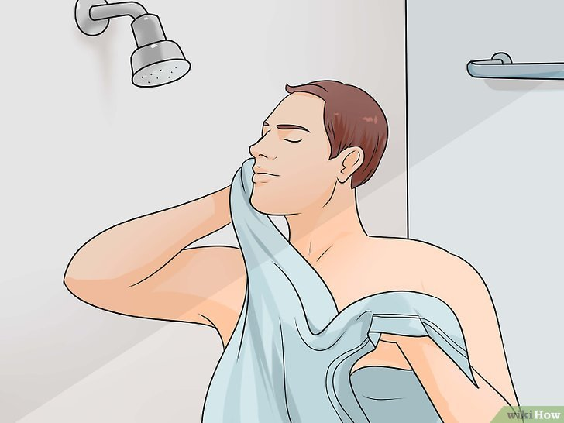

1
Sprchujte se a utírejte do čistého, suchého ručníku. Po sprše chvíli počkejte, aby se snížila tělesná teplota a poté aplikujte masti.^{[16]}

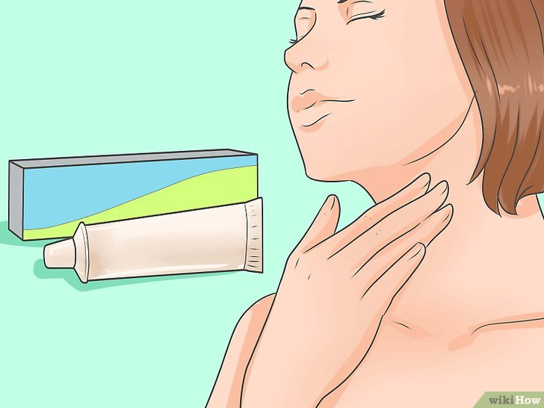

2
Aplikujte předepsaný krém nebo mléko. Začněte s aplikací za ušima a podél linie čelisti a pokračujte směrem dolů. Můžete použít vatové tamponky, štětec, houbičku, nebo jakoukoliv jinou pomůcku, která může být u krému přibalena.
  - Krém roztírejte po celém těle směrem dolů.^{[17]} Nevynechte žádnou část těla. Namažte si i genitálie, chodidla, záhyby mezi prsty, záda a zadek. Pokud si na některá místa sami nedosáhnete, požádejte o pomoc partnera či rodiče.
  - Poté, co jste si namazali celé tělo, zaměřte se na ruce. Krém aplikujte i mezi prsty a pod nehty. Krém budete muset nanést po každém umytí rukou.

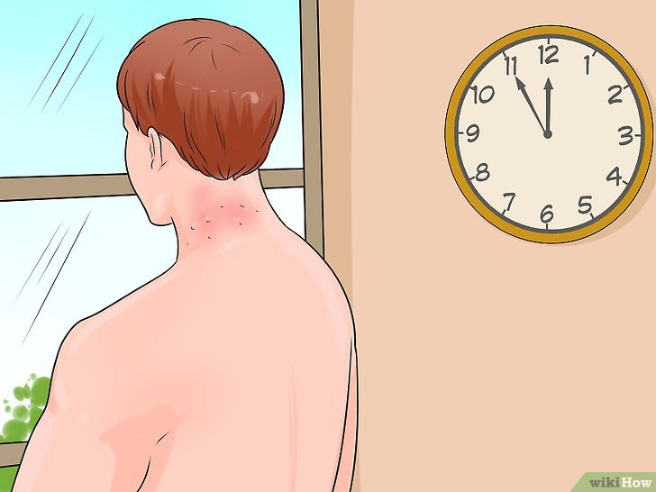

3
Vyčkejte. Nechte na svém těle krémy a mléka působit tak dlouho, jak je předepsáno v návodu. Toto rozmezí je většinou osm až 24 hodin.^{[18]}
  - Doba, po kterou na svém těle budete muset nechat krém působit, se liší v závislosti na výrobci a doporučení vašeho lékaře.

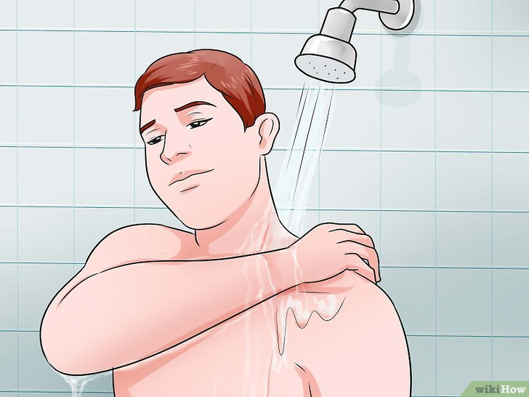

4
Osprchujte se a smyjte ze sebe krém nebo mléko. Až uplyne čas nezbytný k působení léků, umyjte se teplou vodou pod sprchou.^{[19]} Pamatujte na to, že i pár týdnů po ošetření vás může svědit kůže.
  - To je způsobeno tím, že alergická reakce vašeho těla pokračuje, dokud máte těla mrtvých roztočů pod kůží. Pokud si děláte obavy, zeptejte se lékaře.

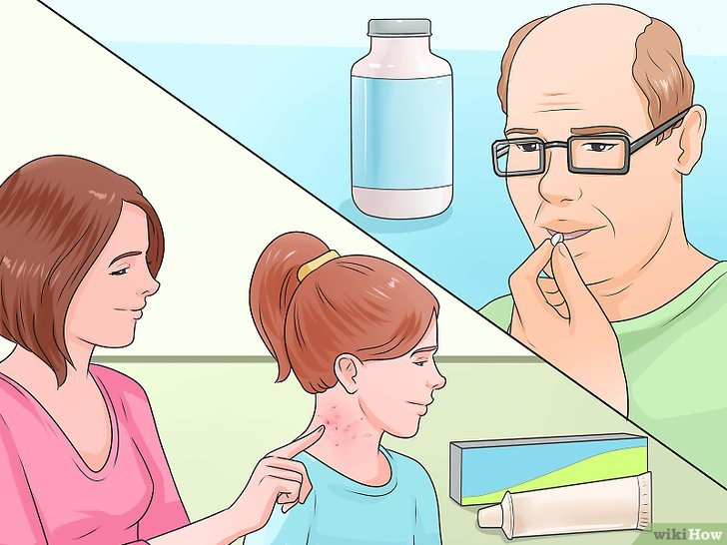

5
Ošetřete všechny členy domácnosti. Všichni, kdo s vámi žijí, musí být ošetřeni, i když nevykazují příznaky nákazy. Zamezíte tak opětovnému zamoření.^{[20]}
  - Nezapomínejte ani na návštěvy. Patří sem členové vaší rodiny, chůvy a další návštěvy.

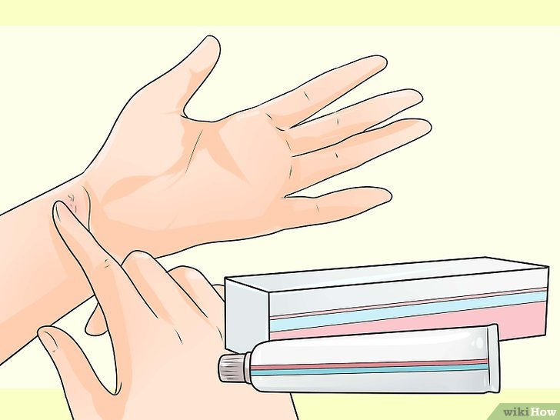

6
Opakujte podle potřeby. Krémy se většinou používají jednou a po sedmi dnech se aplikace zopakuje. Aplikace však také záleží na výrobci krému a doporučení vašeho lékaře. Sledujte proto příbalový leták.
  - Za několik týdnů budete muset pravděpodobně navštívit lékaře, aby překontroloval, zda byla léčba účinná.^{[21]}

Část 3

Vyhněte se opětovnému zamoření

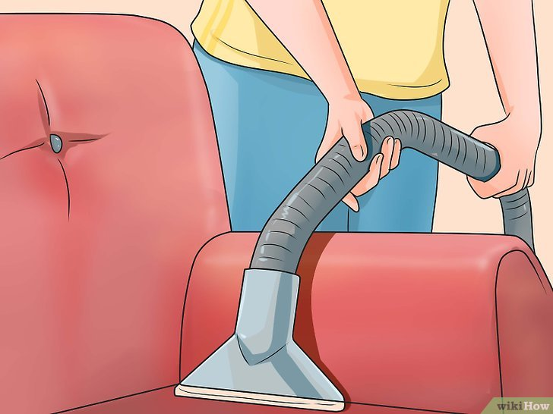

1
Ukliďte celý dům. Abyste se vyhnuli opětovnému zamoření, je nezbytné důkladně uklidit celý dům. Roztoč způsobující svrab může mimo lidské tělo přežít jeden až tři dny.^{[22]} Pokud uklidíte, zajistíte tak, že i přeživší roztoči zemřou.
  - Dezinfikujte podlahy a povrchy v koupelně tak, že vytřete a utřete prach. (Stačí, když toto podniknete po prvním ošetření).
  - Vyluxujte všechny koberce a běhouny. Po vyluxování ihned vyhoďte sáček z vysavače do venkovního odpadu.^{[23]}
  - Mop po každém použití vyperte v savu.
  - Pokud můžete, koberce vyčistěte horkou párou.

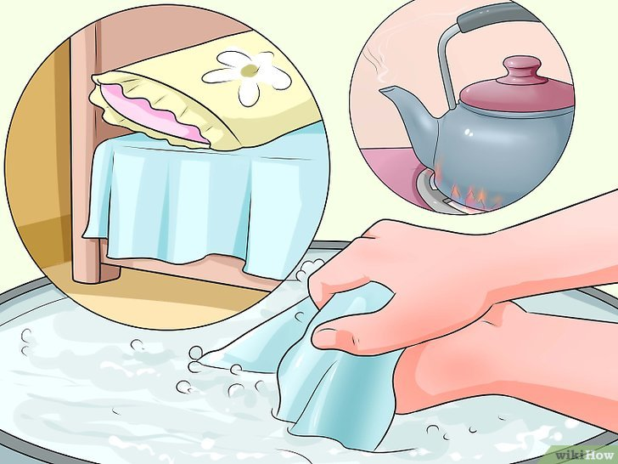

2
Ručníky a povlečení vyperte v horké vodě. Tyto textilie perte denně, dokud nezmizí vaše vyrážka na kůži a neuvidíte ji alespoň po dobu jednoho týdne.^{[24]} Při převlékání postelí si navlékněte jednorázové rukavice.
  - Pokud máte tlustou deku nebo peřinu, dejte ji na 73 hodin do vzduchotěsného plastového obalu.^{[25]}
  - Prádlo sušte v sušičce nebo v létě venku na slunci a poté je vyžehlete nebo vymandlujte. Vhodná je i návštěva čistírny.
  - Deky můžete do sušičky dát každý večer před spaním, dokud neuvidíte, že vyrážka začala ustupovat.

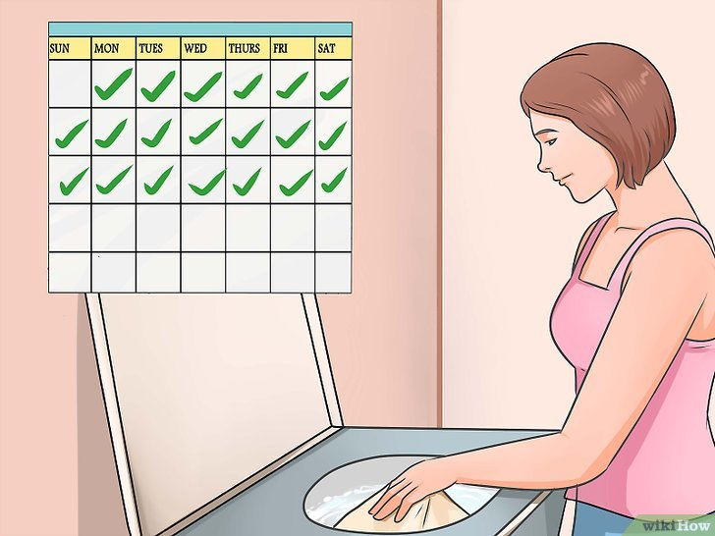

3
Oblečení perte denně. Oblečení, které nemůžete vyprat nebo odnést do čistírny uložte do vzduchotěsného plastového obalu na 72 hodin až jeden týden.^{[26]}
  - Stejný postup se hodí také pro plyšová zvířátka, hřebeny, boty, kabáty, klobouky, čepice, plavky, atd. Stačí vám plastový pytel na odpad, který pevně uzavřete.
  - Oblečení takto zabalte hned, jak si jej svléknete.

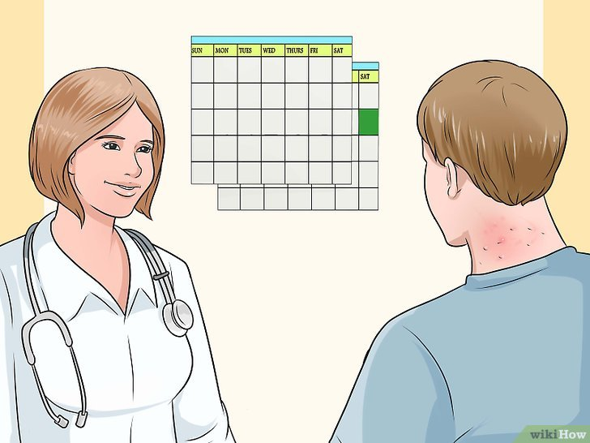

4
Po šesti týdnech znovu zhodnoťte situaci. Pokud vás kůže svědí i po šesti týdnech, může to znamenat, že léčba nebyla účinná. Navštivte znovu lékaře, aby vám poradil, či předepsal novou léčbu.

Tipy
- Pokud se i po měsíci, kdy jste roztoče zahubili, stále drbete, ale nemáte na kůži nové pupínky, jste vyléčeni.
- Vyhněte se kontaktu s nakaženými lidmi.
- Pokud perete oblečení lidí nakažených svrabem, používejte vždy jednorázové rukavice.
- Zasažené oblečení ukládejte ihned po svlečení do uzavíratelných plastových pytlů zvlášť od oblečení ostatních členů rodiny. Pokud byste oblečení dávali dohromady, riskujete kontaminaci a opětovné zamoření.

Varování
- Pokud vás kůže stále svědí, nepokračujte v aplikaci krémů, ale poraďte se s lékařem nebo lékárníkem.
- Pokud vám lékař nedoporučí jinak, nepoužívejte steroidy ani kortikosteroidy. Tyto léky byste neměli používat k potlačení svědění, protože by mohly oslabit váš imunitní systém a rozšířit infekci.

